
Національний технічний університет України
“Київський політехнічний інститут імені Ігоря Сікорського”
Факультет програмних систем та прикладної математики
Кафедра системного програмування і спеціалізованих комп’ютерних систем

ЛАБОРАТОРНА РОБОТА №4
з дисципліни
“Автоматизоване проєктування КС”
Тема: «Побудова моделі мікропрограмного автомата»

Виконав: Ляшенко Д.Д.
Студент групи КВ-33

Київ 2026

План виконання лабораторної роботи:
- За заданою ЛСА побудувати ГСА. Провести розмітку ГСА для автомата Мура. Побудувати граф автомата Мура.
- Описати граф використовуючи State Diagram Editor, після чого згенерувати код мовою A-HDL.
- Перевірити правильність роботи на часових діаграмах та за графом переходів.
Варіант завдання:
№ | ЛСА
9 | U_{n} Z₁↑¹ ↓³ U₁ ↓¹ U₂ Z₂ ↑² U₃ ↓⁴ U₄ Z₃ ↑³ U₅ ↓² Z₄ ↑⁴ U_{k}
Хід виконання лабораторної роботи:
1. Аналіз ЛСА та побудова ГСА
Стрілка ↑ з номером i, що стоїть після логічної умови Zj, означає перехід до стрілки ↓ з тим самим номером при Zj = 1; при Zj = 0 виконується наступний за порядком елемент ЛСА. Стрілка ↓ позначає точку, до якої виконується перехід. Для заданої ЛСА пари стрілок такі:

Перехід | Умова (↑) | Точка входу (↓)
1 | після Z1 (при Z1 = 1) | між U1 та U2 (перехід до U2)
2 | після Z2 (при Z2 = 1) | між U5 та Z4 (перехід до перевірки Z4)
3 | після Z3 (при Z3 = 1) | між Z1 та U1 (перехід до U1)
4 | після Z4 (при Z4 = 1) | між U3 та U4 (перехід до U4)
За цією ЛСА побудовано ГСА та виконано розмітку для автомата Мура: початкова та кінцева вершини (Un, Uk) позначені станом q0, кожен оператор U1…U5 – станом q1…q5 (рисунок 1). Усього автомат має 6 станів, для кодування виходу достатньо 3 розрядів (Y[0:2]).
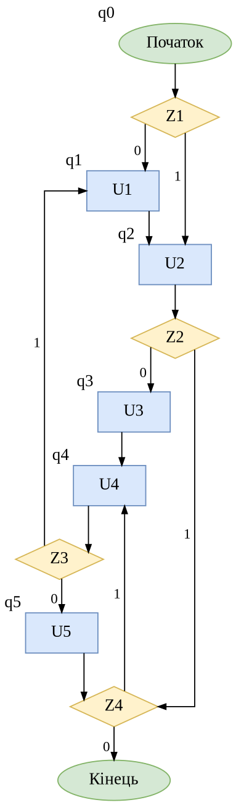
Рисунок 1 – ГСА з розміткою для автомата Мура
2. Таблиця переходів та граф автомата Мура
№ | Зі стану | Умова переходу | У стан | Вихід Y
1 | q0 | Z1 = 0 | q1 | 001
2 | q0 | Z1 = 1 | q2 | 010
3 | q1 | – | q2 | 010
4 | q2 | Z2 = 0 | q3 | 011
5 | q2 | Z2 = 1 та Z4 = 1 | q4 | 100
6 | q2 | Z2 = 1 та Z4 = 0 | q0 | 000
7 | q3 | – | q4 | 100
8 | q4 | Z3 = 1 | q1 | 001
9 | q4 | Z3 = 0 | q5 | 101
10 | q5 | Z4 = 1 | q4 | 100
11 | q5 | Z4 = 0 | q0 | 000

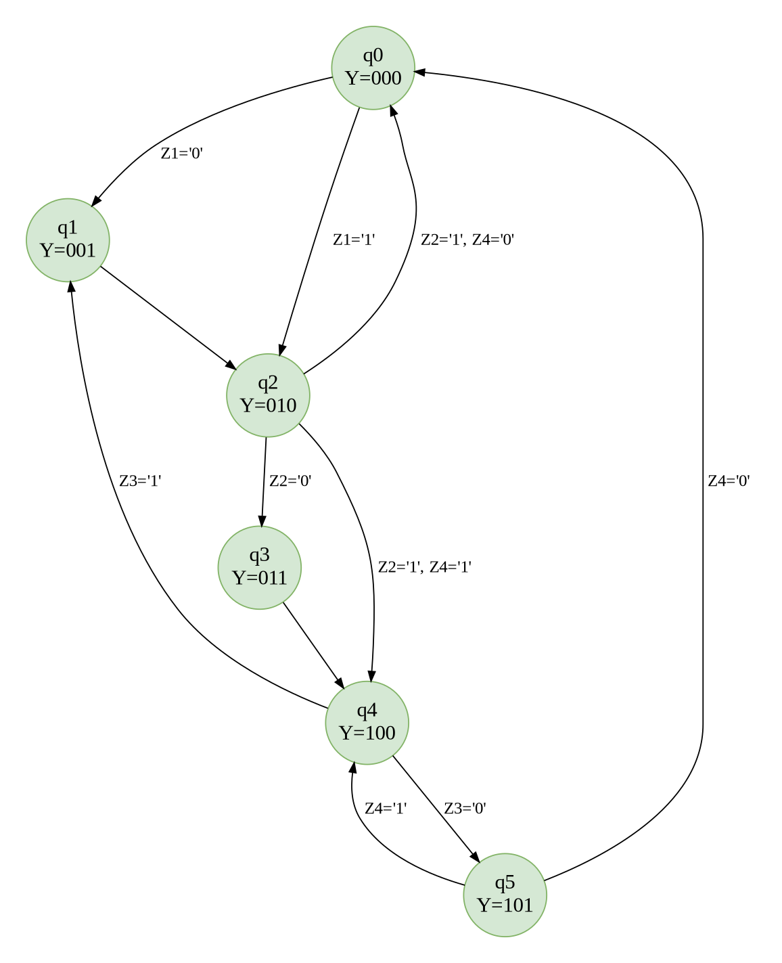
Рисунок 2 – Граф автомата Мура
3. Опис графа в State Diagram Editor
У середовищі Active-HDL створено файл State Diagram (мова генерації VHDL, ім’я lab4). Додано порти: вхід CLK, вхід Z[1:4] (умови Z1…Z4), вхід Reset та вихідну шину Y[0:2]. Створено вершини q0…q5, дуги з умовами переходів та дії станів Y<="…" (на виході видається номер вершини). У властивостях автомата початковим станом (скидання) встановлено q0 при Reset = ‘1’ (синхронне, активний високий рівень). Кінцевий вигляд графа наведено на рисунку 3.
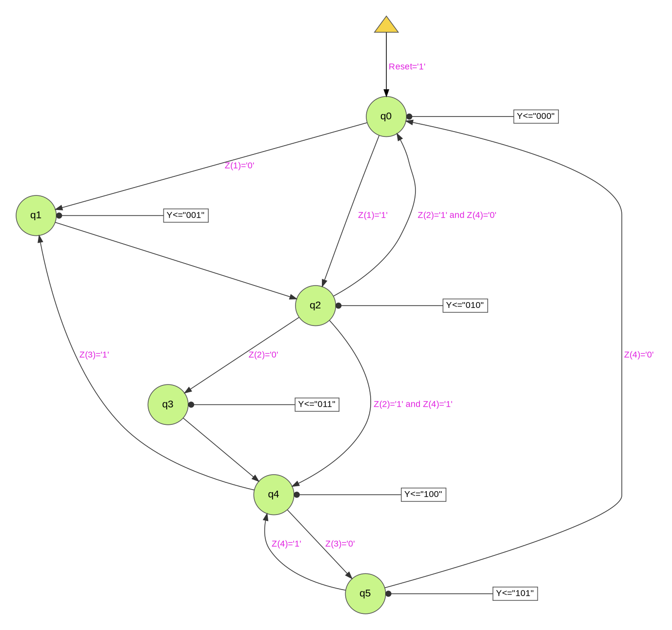
Рисунок 3 – Кінцевий вигляд графа в State Diagram Editor
LAB4 (код, згенерований за графом):
library IEEE;
use IEEE.std_logic_1164.all;

entity lab4 is
port (
CLK : in STD_LOGIC;
Reset : in STD_LOGIC;
Z : in STD_LOGIC_VECTOR (1 to 4); -- логічні умови Z1..Z4
Y : out STD_LOGIC_VECTOR (0 to 2) -- код стану (номер вершини)
);
end lab4;

architecture lab4 of lab4 is

-- стани автомата Мура
type Sreg0_type is (q0, q1, q2, q3, q4, q5);
signal Sreg0, NextState_Sreg0 : Sreg0_type;

begin

----------------------------------------------------------------------
-- регістр стану: синхронне скидання в q0 (Reset = '1')
----------------------------------------------------------------------
Sreg0_machine : process (CLK)
begin
if CLK'event and CLK = '1' then
if Reset = '1' then
Sreg0 <= q0;
else
Sreg0 <= NextState_Sreg0;
end if;
end if;
end process;

----------------------------------------------------------------------
-- функція переходів
----------------------------------------------------------------------
Sreg0_next : process (Sreg0, Z)
begin
NextState_Sreg0 <= Sreg0;
case Sreg0 is
when q0 =>
if Z(1) = '0' then
NextState_Sreg0 <= q1;
elsif Z(1) = '1' then
NextState_Sreg0 <= q2;
end if;
when q1 =>
NextState_Sreg0 <= q2;
when q2 =>
if Z(2) = '0' then
NextState_Sreg0 <= q3;
elsif Z(2) = '1' and Z(4) = '1' then
NextState_Sreg0 <= q4;
elsif Z(2) = '1' and Z(4) = '0' then
NextState_Sreg0 <= q0;
end if;
when q3 =>
NextState_Sreg0 <= q4;
when q4 =>
if Z(3) = '1' then
NextState_Sreg0 <= q1;
elsif Z(3) = '0' then
NextState_Sreg0 <= q5;
end if;
when q5 =>
if Z(4) = '1' then
NextState_Sreg0 <= q4;
elsif Z(4) = '0' then
NextState_Sreg0 <= q0;
end if;
when others => null;
end case;
end process;

----------------------------------------------------------------------
-- функція виходів автомата Мура (залежить лише від стану)
----------------------------------------------------------------------
Sreg0_output : process (Sreg0)
begin
case Sreg0 is
when q0 => Y <= "000";
when q1 => Y <= "001";
when q2 => Y <= "010";
when q3 => Y <= "011";
when q4 => Y <= "100";
when q5 => Y <= "101";
when others => Y <= "000";
end case;
end process;

end lab4;
TB_LAB4 (тестове оточення):
library IEEE;
use IEEE.std_logic_1164.all;

entity tb_lab4 is
end tb_lab4;

architecture tb of tb_lab4 is
component lab4 is
port (
CLK : in STD_LOGIC;
Reset : in STD_LOGIC;
Z : in STD_LOGIC_VECTOR (1 to 4);
Y : out STD_LOGIC_VECTOR (0 to 2)
);
end component;

signal CLK : STD_LOGIC := '0';
signal Reset : STD_LOGIC := '1';
signal Z : STD_LOGIC_VECTOR (1 to 4) := "0000";
signal Y : STD_LOGIC_VECTOR (0 to 2);
begin
UUT : lab4 port map (CLK, Reset, Z, Y);

-- тактовий сигнал: період 10 ns (100 МГц), робочий фронт 5, 15, 25 ... ns
clk_gen : process
begin
CLK <= '0'; wait for 5 ns;
CLK <= '1'; wait for 5 ns;
end process;

stim : process
procedure step(zv : STD_LOGIC_VECTOR(1 to 4);
expected : STD_LOGIC_VECTOR(0 to 2)) is
begin
Z <= zv; -- умови задаються до робочого фронту
wait until rising_edge(CLK);
wait for 1 ns;
assert Y = expected
report "Wrong state after transition"
severity error;
end procedure;
begin
Reset <= '1';
wait until rising_edge(CLK); -- синхронне скидання в q0
wait for 1 ns;
assert Y = "000" report "Reset: wrong state" severity error;
Reset <= '0';
step("1000", "010"); -- 1: q0 -> q2 (Z1=1)
step("0100", "000"); -- 2: q2 -> q0 (Z2=1, Z4=0)
step("0000", "001"); -- 3: q0 -> q1 (Z1=0)
step("0000", "010"); -- 4: q1 -> q2
step("0000", "011"); -- 5: q2 -> q3 (Z2=0)
step("0000", "100"); -- 6: q3 -> q4
step("0000", "101"); -- 7: q4 -> q5 (Z3=0)
step("0001", "100"); -- 8: q5 -> q4 (Z4=1)
step("0010", "001"); -- 9: q4 -> q1 (Z3=1)
step("0000", "010"); -- 10: q1 -> q2
step("0101", "100"); -- 11: q2 -> q4 (Z2=1, Z4=1)
step("0000", "101"); -- 12: q4 -> q5 (Z3=0)
step("0000", "000"); -- 13: q5 -> q0 (Z4=0)
wait for 20 ns;
report "Simulation finished" severity note;
wait;
end process;
end tb;
Моделювання:
Для моделювання модулю lab4 встановлено статус Top-Level, виконано ініціалізацію моделювання та створено вікно Waveform із сигналами CLK, Reset, Z, Sreg0 (поточний стан) та Y. Тактовий сигнал має період 10 нс (100 МГц), робочий фронт – наростаючий. Значення Z змінюються між робочими фронтами. Тестова послідовність підібрана так, щоб пройти всі 11 переходів графа (таблиця нижче).
Загальна часова діаграма:
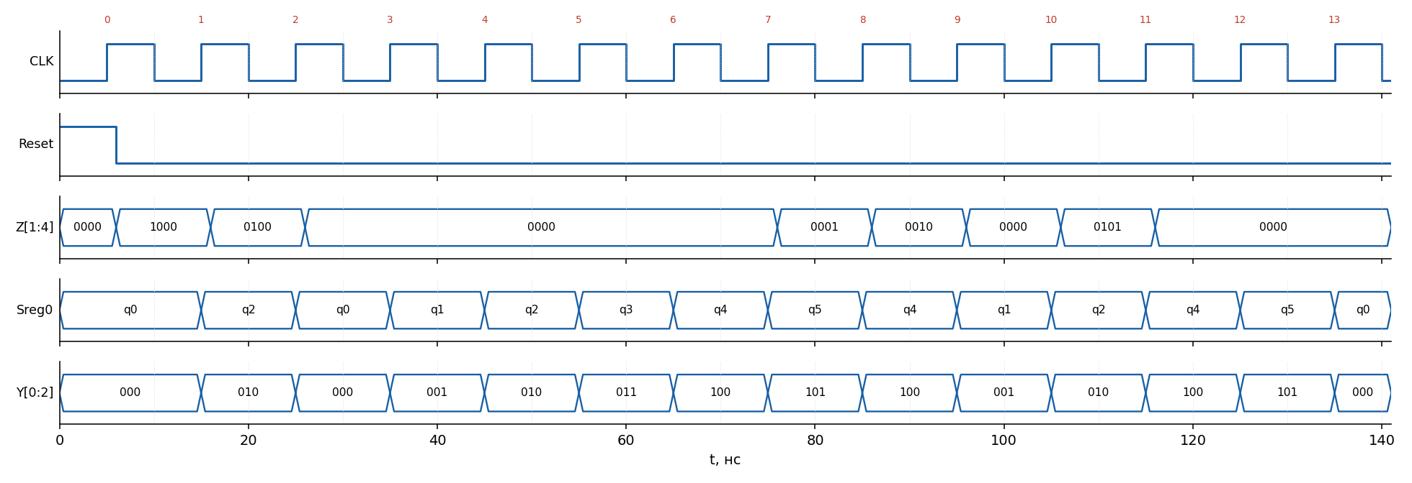
Рисунок 4 – Часова діаграма роботи автомата (цифрами позначено робочі фронти CLK)
На рисунку 5 показано умовний перехід q2 → q4 при Z2 = 1 та Z4 = 1 на фронті 115 нс: автомат переходить зі стану q2 (Y = 010) у стан q4 (Y = 100).
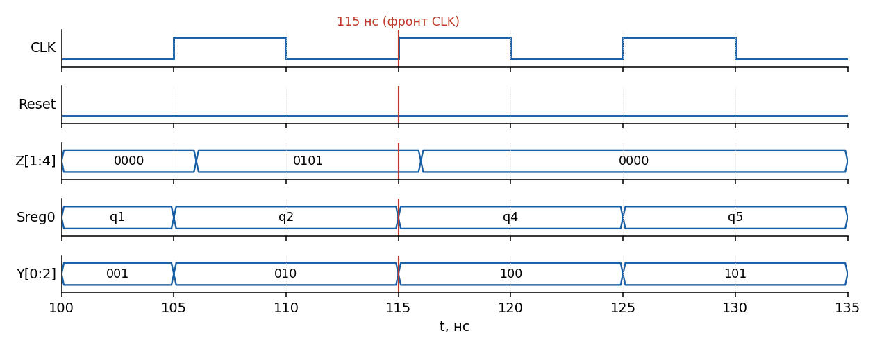
Рисунок 5 – Перехід q2 → q4 (Z2 = 1, Z4 = 1)
Результати перевірки переходів:
№ | Фронт, нс | Z1Z2Z3Z4 | Перехід | Очікуваний Y | Отриманий Y | Збіг
0 | 5 | – | скидання → q0 | 000 | 000 | ✓
1 | 15 | 1000 | q0 → q2 | 010 | 010 | ✓
2 | 25 | 0100 | q2 → q0 | 000 | 000 | ✓
3 | 35 | 0000 | q0 → q1 | 001 | 001 | ✓
4 | 45 | 0000 | q1 → q2 | 010 | 010 | ✓
5 | 55 | 0000 | q2 → q3 | 011 | 011 | ✓
6 | 65 | 0000 | q3 → q4 | 100 | 100 | ✓
7 | 75 | 0000 | q4 → q5 | 101 | 101 | ✓
8 | 85 | 0001 | q5 → q4 | 100 | 100 | ✓
9 | 95 | 0010 | q4 → q1 | 001 | 001 | ✓
10 | 105 | 0000 | q1 → q2 | 010 | 010 | ✓
11 | 115 | 0101 | q2 → q4 | 100 | 100 | ✓
12 | 125 | 0000 | q4 → q5 | 101 | 101 | ✓
13 | 135 | 0000 | q5 → q0 | 000 | 000 | ✓
Усі переходи збігаються з графом автомата Мура; перевірка виконана також автоматично за допомогою оператора assert у тестовому оточенні (повідомлень про помилки немає).

Висновок до лабораторної роботи:
У ході лабораторної роботи №4 в середовищі Active-HDL було побудовано та досліджено модель мікропрограмного автомата Мура за заданою ЛСА (варіант 9). За ЛСА побудовано ГСА, виконано її розмітку (початкова та кінцева вершини – стан q0, оператори U1…U5 – стани q1…q5) та складено таблицю з 11 переходів і граф автомата Мура з 6 станами та умовами Z1…Z4. Граф описано в State Diagram Editor, за ним згенеровано код мовою VHDL: регістр стану з синхронним скиданням у q0, функцію переходів та функцію виходів, яка видає на шину Y двійковий номер поточного стану. Під час моделювання підібрано тестову послідовність, що проходить усі переходи графа, зокрема умовні переходи з вершин q0, q2, q4 та q5. Часові діаграми та таблиця результатів показали, що автомат змінює стан лише по робочому фронту синхросигналу, значення виходу Y відповідає поточному стану (автомат Мура), а всі переходи збігаються з графом, наприклад q2 → q4 при Z2 = 1 і Z4 = 1 та q5 → q0 при Z4 = 0. Отже, побудований автомат працює правильно та відповідає заданій ЛСА, що підтверджує коректність виконання лабораторної роботи.

